Кроссворд «ХИМИЧЕСКИЙ СОСТАВ КЛЕТКИ »

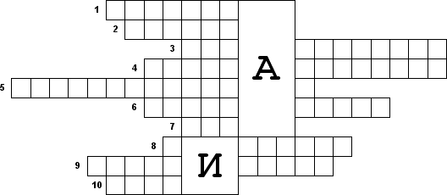

1. Элементы, находящиеся в клетке в виде химических соединений.
2. Одна из разновидностей углеводов.
3. Белки, жиры, углеводы, нуклеиновые кислоты – это вещества …
4. Вода, минеральные соли – это вещества …
5. Основная функция (работа) углеводов.
6. Соли, входящие в состав живых организмов в незначительных количествах.
7. Хороший природный растворитель.
8. Наиболее распространенный элемент в живой природе.
9. Кислоты, функция которых хранить и передавать наследственные признаки.
10. Основное органическое вещество клетки.

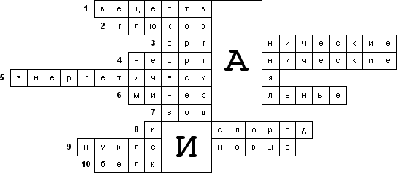

Кроссворд «Чем живое отличается от неживого»

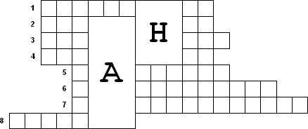

1. Процесс удаления из организма ненужных веществ.
2. Процесс, при котором из питательных веществ высвобождается энергия для поддержания жизнедеятельности организма.
3. Живой объект, способный к самостоятельному существованию.
4. Процесс получения питательных веществ из окружающей среды.
5. Основной источник кислорода на Земле.
6. Воспроизведение себе подобных.
7. Способность организма реагировать на изменение в окружающей среде.
8. Мельчайшая частичка живого вещества, обладающая всеми свойствами живого.

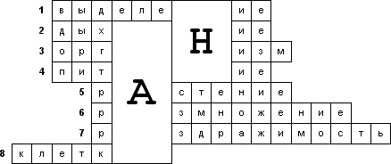

Кроссворд «Строение растительной и животной клеток №1»

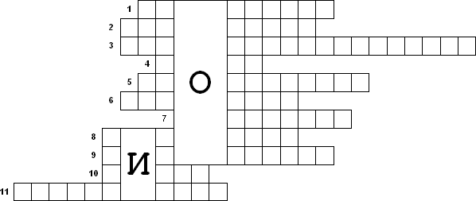

1. Хранители наследственной информации.
2. Захват и поглощение клеткой жидкости и растворённых в ней веществ.
3. Мембрана, покрывающая снаружи клетку любого организма.
4. Отверстия в мембране, через которые осуществляется обмен веществ.
5. Зелёные пластиды.
6. Небольшие округлые тельца, функция которых — сборка сложных молекул белков.
7. Плотное образование у растений, состоящее из клетчатки.
8. Маленькие органоиды, обеспечивающие процесс внутриклеточного пищеварения.
9. Внутренняя среда клетки.
10. Неклеточная форма жизни.
11. Вирус бактерий.

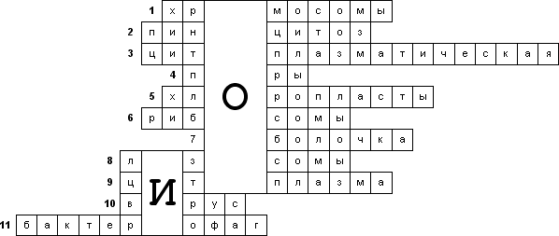

Кроссворд «Строение растительной и животной клеток №2»

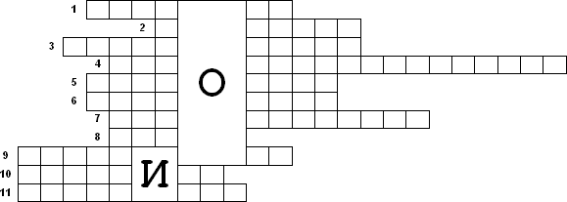

1. Прозрачные пузырьки, заполненные клеточным соком в растительной клетке
2. Аппарат, состоящий из сложной системы трубочек и пузырьков, где накапливается белки, жиры и углеводы
3. Органоид, где образуется и накапливается энергия
4. Сеть многочисленных мелких канальцев и полостей
5. Центр, принимающий участие в выделении клетки
6. Пигмент, придающий растениям зелёный цвет
7. Хромосомы одной пары
8. Самый крупный и важный органоид клетки
9. Органоиды, входящие в состав клеточного центра в клетках животных и низших растений
10. Органоиды, характерные только для клеток растений (существует 3 вида)
11. Процесс поглощения клеткой крупных молекул органических веществ и даже целых клеток
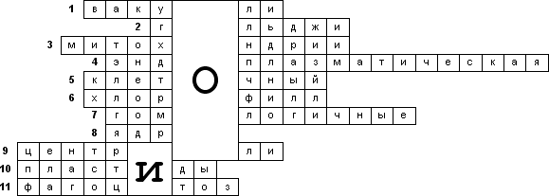

Кроссворд «Ткани растений и животных №1»

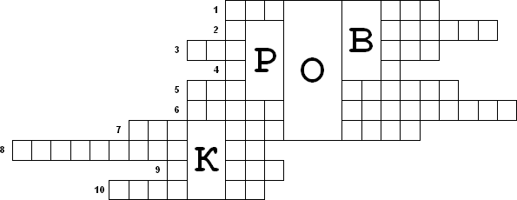

1. Ткань, функция которой заключается в образовании и накоплении питательных веществ.
2. Ткань, по которой передвигается вода с растворёнными в ней минеральными и органическими веществами.
3. Ткань, защищающая растения от неблагоприятных воздействий среды и повреждений.
4. Соединительная ткань.
5. Органоиды, участвующие в образовании питательных веществ в процессе фотосинтеза.
6. Ткань. Деление её клеток, обеспечивает рост растения.
7. Вещество, соединяющее клетки ткани друг с другом.
8. Ткань, придающая растению и её органам опору.
9. Группа клеток, сходных по размерам, строению и выполняемым функциям.
10. Вытянутые клетки в стебле растения, выполняющие опорную функцию.
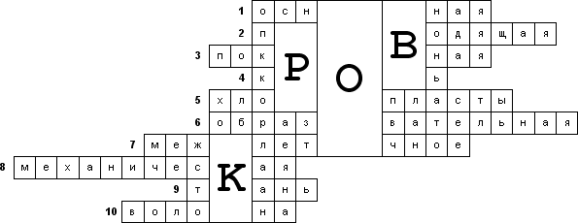

Кроссворд «Ткани растений и животных №2»

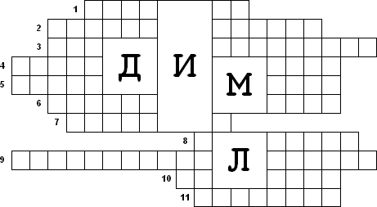

1. Специальные образования в кожице листа, через которые растение дышит и испаряет воду.
2. Ткань, состоящая из плотно прилегающих друг к другу клеток.
3. Ткань, выполняющая опорную и защитную функцию в организме животных.
4. Одно из основных свойств нервной клетки.
5. Одно из основных свойств мышечной ткани.
6. Одно из основных свойств гладкой мышечной ткани.
7. Работа (по другому).
8. Мышечная ткань, клетки которой одноядерные и сокращаются очень медленно. Могут долго находиться в таком состоянии.
9. Мышечная ткань, состоящая из многоядерных клеток, благодаря которым, мышца может мгновенно сокращаться.
10. Вытянутые клетки в стебле, выполняющие опорную функцию.
11. Результат сокращения мышц.

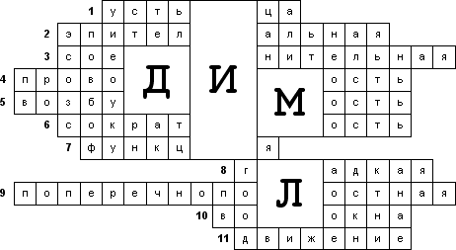

Кроссворд «Органы цветковых растений №4»

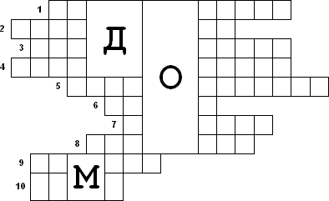
1. Особая запасающая ткань.
2. Первые листья зародыша двудольного растения.
3. Растения, зародыши семян которых имеют две семядоли.
4. Растения, зародыши семян которых имеют одну семядолю.
5. Стенки плода.
6. Он защищает и распространяет семена.
7. Она защищает внутренние части семени от высыхания и механических повреждений.
8. Маленькое будущее растение.
9. Органы, заключённые внутри плода и развивающиеся из семязачатков.
10. С него начинается жизнь любого семенного растения.

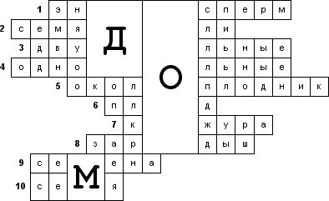

Кроссворд «СТРОЕНИЕ И ФУНКЦИИ КОРНЯ»

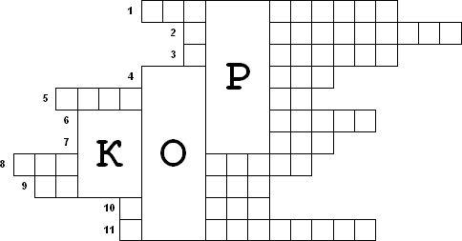

1. Корневая система с хорошо развитым главным корнем.
2. Название корня, куда откладываются питательные вещества у георгина.
3. С помощью этих корней растение со слабым стеблем поднимаются вверх по стенам, стволам деревьев.
4. Часть тела организма, выполняющая определённую функцию.
5. Корни, поднимающиеся над водой или почвой вертикально и снабжающие подземные части растения воздухом.
6. Система, образованная многочисленными разветвлениями корня.
7. Орган, с помощью которого растение удерживается в почве.
8. Корневая система с недоразвитым или рано отмирающим главным корнем.
9. Подземные корни, из которых формируются дыхательные корни.
10. Сложный орган растения, состоящий из стебля, листьев и почек.
11. Процесс образования органических веществ, в котором корень не участвует.
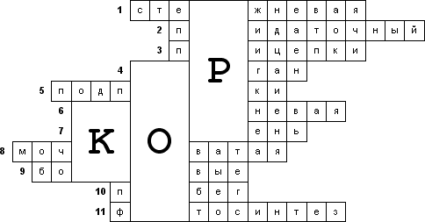

Кроссворд «Органы цветковых растений №2»

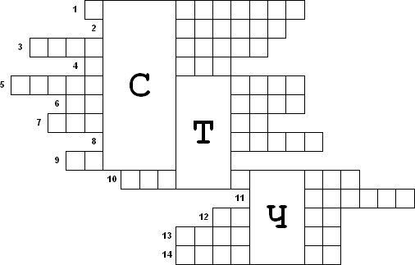
1. Нижняя часть листа.
2. Лист, у которого на черешке несколько листовых пластинок.
3. Одна из функций стебля.
4. Видоизменённые листья у гороха, выполняющие опорную функцию.
5. Выросты черешка.
6. Пластинка, которая крепится к стеблю с помощью черешка.
7. Лист, имеющий одну листовую пластинку на черешке.
8. Орган растения, на котором располагаются почки, побеги, цветки и плоды.
9. Орган растения, в котором происходят сложные процессы дыхания, образования питательных веществ, испарения воды.
10. Почка, в которой заключён зачаток будущего цветка.
11. То, с помощью чего листовая пластинка крепится к стеблю.
12. Зачаточный побег.
13. Видоизменённые листья кактуса.
14. Лист, у которого нет черешка.
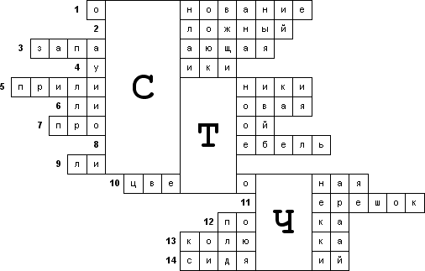

Кроссворд «Органы цветковых растений №3»

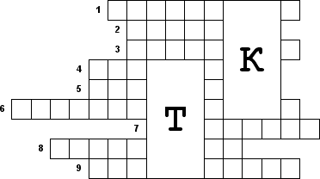

1. Образуют венчик
2. Окружён чашелистиками
3. Венчик + чашелистики = ?
4. Орган полового размножения
5. Завязь + столбик + рыльце = ?
6. Окружают венчик
7. Одна из главных частей цветка
8. Группа цветков, собранных вместе
9. Расширенная часть цветоножки

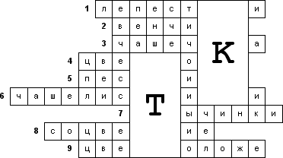

Кроссворд «Органы цветковых растений №5»

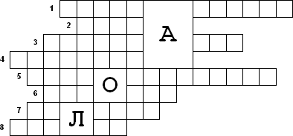
1. Латинское название органов растения: корни + побеги = ?
2. Зона корня, где клетки продолжают делиться, а так же растут, обеспечивая этим рост корня.
3. Зона корня, где клетки наружного слоя всасывают из почвы воду с растворёнными в ней минеральными солями.
4. Основная часть стебля, в которую входят сосуды и волокна, по которым передвигаются вода и растворённые в ней минеральные вещества.
5. Латинское название органов растения: плоды + семена = ?
6. Клетки наружного слоя корня в зоне всасывания образующие выросты. Увеличивают всасывающую поверхность корня в сотни раз.
7. Зона корня, где клетки постоянно делятся, давая начало всем клеткам корня.
8. Защищает клетки зоны деления от механических повреждений.

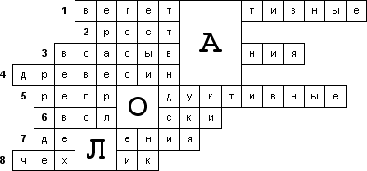

Кроссворд «Органы цветковых растений №6»

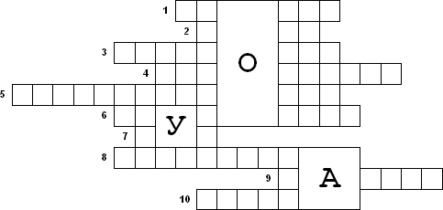
1. Наружный слой кожицы, который со временем замещается мёртвыми клетками.
2. Слой древесины, располагающийся за пробкой.
3. Растения, цветки которых содержат и пестик, и тычинки.
4. Растения, у которых раздельнополые цветки находятся на одном растении.
5. Растения, цветки которых содержат только пестики, или только тычинки.
6. Растения, обоеполые цветки которых располагаются на разных растениях.
7. Внутренний слой коры.
8. Слой клеток в центре стебля, выполняющий запасающую функцию.
9. Слой живых клеток образовательной ткани, дающий начало клеткам луба и древесины.
10. Наружный слой молодого стебля. В дальнейшем замещается клетками пробки.

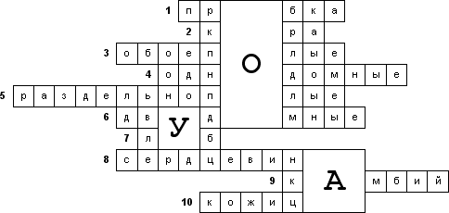

Кроссворд «Дыхание»

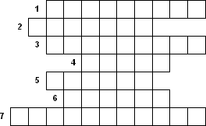

1. Процесс в организме, когда при вдохе поступает воздух, содержащий кислород, а при выдохе выходит воздух, насыщенный углекислым газом.
2. Специальные приспособления, находящиеся на нижней стороне листовой пластинки, регулирующие поступление воздуха в листья.
3. Тип дыхания, при котором углекислый газ выделяется сквозь оболочки непосредственно в воду.
4. Особые кожные разветвления, имеющиеся у большинства водных обитателей, с помощью которых они дышат.
5. Дыхательная система насекомых.
6. Ячеистые мешки, пронизанные множеством кровеносных сосудов.
7. Какими жабрами дышат рыбы?

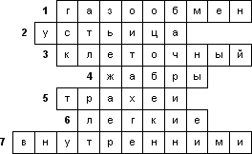

Кроссворд «Скелет — опора любого организма»

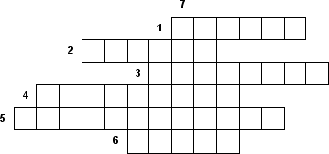
1. Особые образования, состоящие из соединительной ткани, которая связывает кости между собой.
2. Процесс замены старого хитинового покрова на новый у членистоногих (раки, крабы).
3. Кость в организме человека, которая выдерживает груз 1250 кг.
4. Они прикрепляют мышцы к костям.
5. Ткань, выполняющая опорную функцию у растений.
6. Вещество, выделяемое клетками кожи у членистоногих.
7. Опора любого организма.

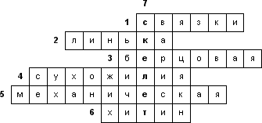

Кроссворд «Половое размножение животных»

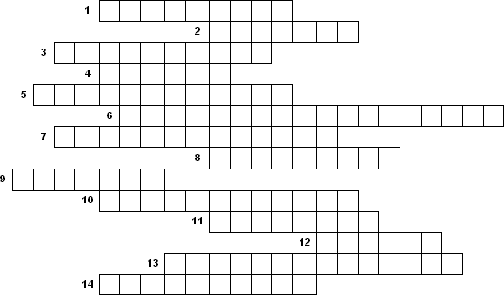

1. Половые органы самца.
2. Размножение в результате которого, вновь образовавшаяся особь несет наследственные признаки двух родителей, что ведет к большей жизнестойкости.
3. Женские, крупные, неподвижные клетки.
4. Специализированные клетки.
5. Как по-другому называют обоеполых животных?
6. Виды животных, у которых различают особи, способные образовывать только сперматозоиды или яйцеклетки.
7. Мужские, мелкие, подвижные клетки.
8. Организмы, способные производить одновременно два вида половых клеток.
9. Половые органы самок.
10. Форма полового размножения, когда зародыш развивается из одной половой клетки без оплодотворения.
11. Оплодотворение, когда яйцеклетки и сперматозоиды выделяются из организма непосредственно в воду.
12. Оплодотворенная яйцеклетка.
13. Процесс слияния половых клеток.
14. Оплодотворение, происходящее внутри тела самки.
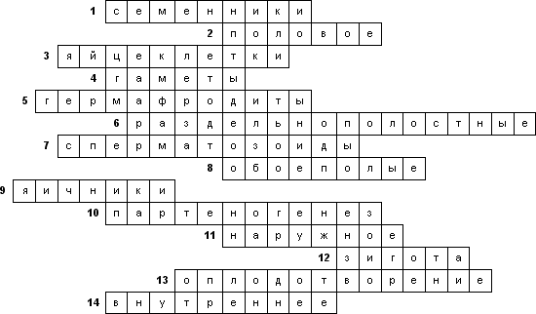

Кроссворд «Половое размножение растений»

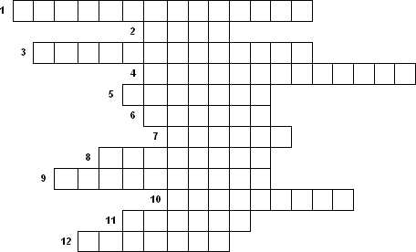
1. Процесс слияние сперматозоида с яйцеклеткой.
2. Многоклеточная нитчатая водоросль, встречающаяся на дне мелких водоемов.
3. Мужские подвижные половые клетки.
4. Зеленая одноклеточная водоросль, встречающаяся в лужах, стоячих прудах.
5. Оплодотворение у цветковых растений.
6. Образование, после слияния спермии с яйцеклеткой.
7. Одна из важнейших частей цветка, принимающая участие в образовании семян и плодов.
8. Процесс попадания пыльцевого зерна на рыльце пестика.
9. Женская половая клетка.
10. Водоросль, тело которой – длинная, неветвящаяся нить из одного ряда клеток.
11. Орган полового размножения у покрытосеменных (цветковых) растений.
12. Мужские половые клетки цветковых растений, развивающиеся в пыльцевых зернах.

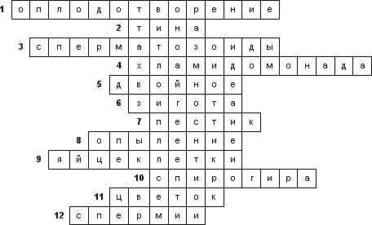

Кроссворд «Рост и развитие растений »

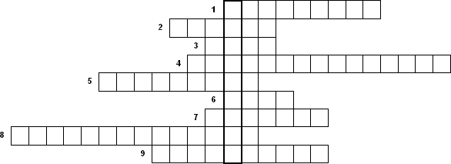
1. Тип прорастания, при котором семядоли остаются под землей.
2. Способ распространения семян козлобородника.
3. Один из основных компонентов необходимый для прорастания семян.
4. Ткань, обладающая способностью к активному делению, в результате чего растение растет в течение всей жизни.
5. Тип прорастания, при котором семядоли выносятся на поверхность.
6. Зародыш, приостановившийся в своем развитии, снабженный питательными веществами и окруженный защитным покровом.
7. Способ расселения семян дуба.
8. Развитие организма от зародыша до конца жизни.
9. Способ расселения семян чистотела.

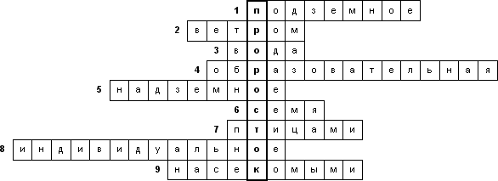
http://biouroki.ru/crossword/biologiya-6-klass-sonin/tkani2.html
http://biouroki.ru/test/28.html
http://school-collection.edu.ru

